1) Nom exact du métier : Architecte d’intérieur.

2) Nature du travail : Concevoir et réaliser des espaces intérieur esthétiques, confortables et fonctionnels en jouant avec les volumes, la lumière, le mobilier et les matériaux, tout en tenant compte des contraintes techniques et budgétaires, telles sont les missions de l’Architecte d’intérieur.

3) Illustration et explication : Il faut peindre, placer des meubles ou en crée.

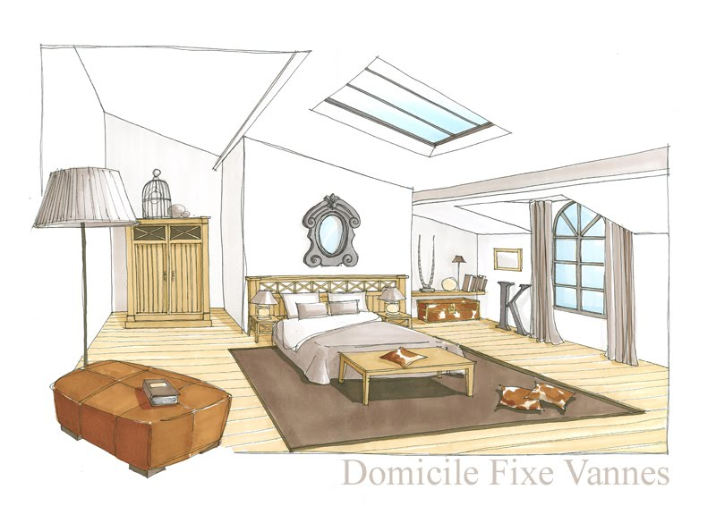
4) Conditions de travail : Ne pas compter ses heures. Architecte d'intérieur est un métier d'équipe qui exige une grande disponibilité. Ne pas compter ses heures, se déplacer au gré des lieux de travail fait partie des plaisirs comme des aléas. Sans compter que, pour trouver des idées, l'esprit est toujours en éveil, à n'importe quelle heure du jour et de la nuit.
5) Formations pour y accéder :
-Ministère de Tutelle
Ministère chargé de l’enseignement supérieur et de la recherche.
-Nature du diplôme
Formation inscrite au RNCP.
-Durée de la formation
5 ans.
-Niveau terminal d’études
Bas +5

6) Qualités nécessaires :
- À l'écoute :
Chaque chantier étant unique, l'architecte d'intérieur doit savoir écouter son client afin de bien cerner sa personnalité, ses besoins et ses attentes, et ainsi être en mesure de les retranscrire dans son projet.

-Sensible et créatif :
Un architecte d'intérieur est avant tout un artiste jouant avec les volumes, la lumière, mêlant couleurs, styles de mobilier et d'équipements différents. Créativité et ingéniosité sont donc indispensables pour apporter des solutions astucieuses et audacieuses aux difficultés que révèle chaque intérieur.

-Rigoureux et technicien :
L'architecte d'intérieur est tenu à une certaine rigueur puisqu'il doit répondre à la fois aux besoins de son client ainsi qu'aux normes existantes et contraintes techniques. Une très bonne connaissance des matériaux et du bâtiment, des éléments statiques et des structures, est donc exigée.

7) Salaire de départ :
Salaire du débutant
De 1500 à 2300 euros brut par mois.

8) Evolution de carrière :
Évolution professionnelle
De l'architecture intérieure, il peut évoluer vers la scénographie. Il peut aussi se spécialiser dans un type de bâtiment ou d'aménagement particulier. Outre l'aménagement d'espace, l'architecte d'intérieur peut être également amené à travailler dans le design de produits ou la communication.

9) Perspective d’emploi :
Faire une émission de télé pour la déco.

